МЕЖРЕГИОНАЛЬНЫЙ СЕМИНАР
IV Летняя школа
«Ученик – в фокусе!»

ЯРОСЛАВЛЬ
28 – 30 ИЮНЯ 2017 Г

ОРГАНИЗАТОРЫ
Департамент образования Ярославской области
Государственное автономное учреждение дополнительного профессионального образования Ярославской области «Институт развития образования»
ПАРТНЕРЫ
Федеральное государственное автономное образовательное учреждение высшего образования «Национальный исследовательский университет «Высшая школа экономики»

УЧАСТНИКИ
- Алтайский край
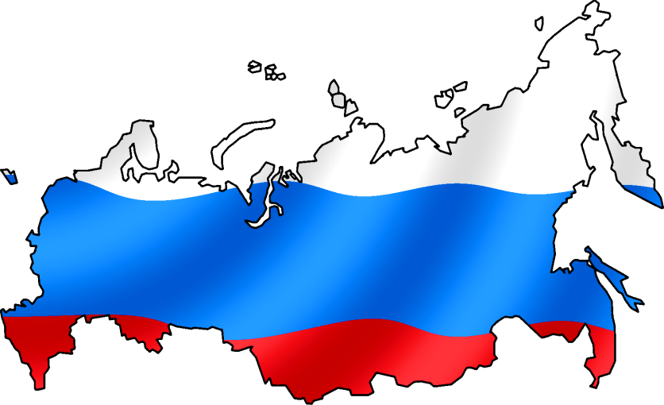
- Москва
- Нижегородская область
- Республика Алтай
- Санкт-Петербург
- Свердловская область
- Ярославская область

ПРОГРАММА
IV межрегиональная Летняя школа
«Ученик в фокусе»
28 - 30.06.2017
Место проведения: г. Мышкин, Ярославская область

Время | Тема |  | Ведущий/выступающий
28 июня 2017
10.30-11.00 | Отъезд участников от ИРО и вокзала
13.00-14.00 | Размещение участников на базе отдыха «Мышкино подворье»
14.00-14.45 | Обед
15:00-16:00 | Официальное открытие  IV межрегиональной Летней школы  Реализация проекта в Ярославской области: ресурсы развития (Ауд.1):  - Информационно -библиотечные центры  - Региональные инновационные площадки  - Дополнительное образование детей  - Служба медиации |  | Ведущие:  Астафьева С.В., Зуева М.Л.  Бысик Н.В.  Выступающие:  Смирнова А.Н.  Репина А.В.  Разумова А.Б.  Назарова И.Г.
16.15–18.30 | Поддержка школ, функционирующих в неблагоприятных социальных условиях: опыт, проблемы, пути решения, развитие (Ауд.1)  - Подходы к анализу региональных, муниципальных и школьных проектов повышения качества образования в образовательных организациях, работающих в сложных контекстах  - Как живут сегодня неблагополучные школы и что они могут?  - Идентификация школ с низкими образовательными результатами: опыт ЯО |  | Ведущие:  Бысик Н. В.  Выступающие:  Бысик Н.В.  Бысик Н.В.  Зуева М.Л.  Горшков В.Ю.
18.30-19.00 | Ужин
19.15-20.45 | Коммуникационные площадки  - Секция 1 (для представителей регионов) (Ауд.1):  «Современные стратегии и задачи поддержки данной категории школ: Опыт регионов»  - Секция 2 (для школьных команд) (Ауд.2):  «Ученик в фокусе. Как достичь желаемого?» |  | Ведущие:  Бысик Н.В.  Полищук С.М.  Ведущие:  Тихомирова О.В.  Астафьева А.С.  Модераторы:  Полищук С.М.,  Егорова Т.Ю.,  Алферова А.Б.,  Никитина Ю.С.
29 июня 2017
8:30-9:00 |  | Завтрак
 |  | Работа секций по отдельным программам
Секция 1.  (Ауд.3)  10:00 - 14.00 |  | Базовые подходы к проектированию модельных региональных и муниципальных программ поддержки школ, функционирующих в неблагоприятных социальных условиях:  - типология школ;  - методика контекстуализации образовательных результатов;  - требования к региональным и муниципальным программам поддержки школ, школьным программам перехода в эффективный режим работы. |  | Ведущие:  Бысик Н. В.
 |  | Работа в группах: проектирование модельных региональных и муниципальных программ поддержки школ, функционирующих в неблагоприятных социальных условиях |  | Ведущие:  Бысик Н.В.
Секция 2. (Ауд. 2)  9:15 – 14.00 |  | Ученик в фокусе. Как достичь желаемого? |  | Ведущие:  Тихомирова О.В.  Астафьева А.С.  Модераторы:  Полищук С.М.,  Егорова Т.Ю.,  Алферова А.Б.,  Никитина Ю.С.
14.00-14.45 |  | Обед
14.45-19.00 |  | Продолжение работы секций (см. ниже)
20.00-22.00 |  | Ужин (метод банкетирования)
30 июня 2017
9:00-9:30 |  | Завтрак
9.30-11.00 |  | Работа групп: оценка школьных проектов |  | Ведущие:  Тихомирова О.В.  Астафьева А.С.  Полищук С.М.
11.00-12.30 |  | Представление лучших проектов |  | Ведущие:  Бысик Н.В  Полищук С.М.  Тихомирова О.В.
12.30-13.00 |  | Закрытие Школы |  | Ведущие:  Зуева М.Л.  Бысик Н.В.
13.00-14.00 |  | Обед
14.00– 15.00 |  | Отъезд
17.00 |  | Прибытие в г. Ярославль

Аудитория 1 - БОЛЬШОЙ ЗАЛЛ (ресторан)
Аудитория 2 - БОЛЬШОЙ ЗАЛЛ (Яхт-клуб у реки)
Аудитория 3 - СТЕКЛЯННАЯ ВЕРАНДА (Яхт-клуб у реки)
Дом 1 - ДОМ 1 от ресепшена
Дом 2 - ДОМ 2 от ресепшена
Секция №1 (28-30 июня)

Участники: руководители (представители) муниципальных органов управления образованием
Экспертный семинар «Разработка, апробация и внедрение системы мер по повышению качества работы школ, функционирующих в неблагоприятных социальных условиях, с различными социальными статусами и затратами ресурсов школы»
На семинаре планируется обсуждение процесса разработки и внедрения муниципальных моделей поддержки школ с низкими результатами обучения и школ, функционирующих в неблагоприятных социальных условиях.
Ведущие семинара: Бысик Н.В., аналитик Центра социально-экономического развития школы Института образования, НИУ ВШЭ, Полищук С.М., руководитель центра развития инновационной инфраструктуры ГАУ ДПО ЯО ИРО.

28 июня (Ауд. 3)
19.15-20.25 коммуникационная площадка «Современные стратегии и задачи поддержки данной категории школ: Опыт регионов»

29 июня (Ауд. 2)
10:00 – 18:00
- Базовые подходы к проектированию модельных региональных и муниципальных программ поддержки школ, функционирующих в неблагоприятных социальных условиях:
- типология школ;
- методика контекстуализации образовательных результатов;
- требования к региональным и муниципальным программам поддержки школ, школьным программам перехода в эффективный режим работы.
- Проектирование модельных региональных и муниципальных программ поддержки школ, функционирующих в неблагоприятных социальных условиях.
- Представление и обсуждение модельных программ, разработанных группами.

30 июня (Ауд. 1)
9.30-11.00 работа в группах: оценка школьных проектов
11.00-12.30 представление лучших проектов

Секция №2 (28-30 июня)

Участники: школьные команды – участники регионального проекта, муниципальные координаторы,
Работа команд будет организована по программе Летней школы «Ученик в фокусе»
Ведущие: Зуева М.Л., проректор ГАУ ДПО ЯО ИРО, Тихомирова О.В., заведующая кафедрой начального образования ГАУ ДПО ЯО ИРО, Астафьева А.С., методист ЦРИИ ГАУ ДПО ЯО ИРО, Никитина Ю.С., ст. методист ЦРИИ ГАУ ДПО ЯО ИРО, Сысуева Л.Ю., ст. преподаватель кафедры начального образования ГАУ ДПО ЯО ИРО, Исакова С.П., методист ИОЦ Тутаевского муниципального района.
Модераторы: Полищук С.М., Егорова Т.Ю., Алферова А.Б., Никитина Ю.С.
28 июня (Ауд. 2)
19.15-20.25 коммуникационная площадка «Ученик в фокусе. Как достичь желаемого?»

29 июня (Ауд. 2)
9.15 -9.30 общий сбор: целевые установки дня

1 сессия 9.30 -12.00 «Педагогическая коллаборация» (Ауд. 2) и (Ауд. 1)
«Трудности учеников: кто виноват и что делать?»
Учебно-профессиональная задача: понять причины возникающих типичных трудностей учеников, возможные последствия и выбор педагогической стратегии.

2 сессия 12.15-14.00 «Учительские уроки»
«Педагогические стратегии: как это делать?»
Учебно-профессиональная задача: познакомиться с выбранной стратегией
Изучаемые предметы (по выбору)
- Формирующее оценивание, ведущий Тихомирова О.В. (ДОМ 1)
- Смысловое чтение, ведущий Сысуева Л.Ю. (ДОМ 2)
- Образовательная со-бытийность, ведущий Исакова С.П. (Ауд. 2)
- Проблемный диалог, ведущий Астафьева А.С., Никитина Ю.С. (Ауд. 1)
В ходе уроков педагоги отвечают на следующие вопросы относительно изучаемых стратегий:
- Что это такое?
- Как это делать?
- На какой результат можно рассчитывать, если делать правильно?

3 сессия 14.45 -19.00 «Педагогический совет»
14.45-15.00 общий сбор: постановка проектных задач (Ауд. 2)
15.00-19.00 «Педагогические стратегии: как внедрить?» (Ауд. 1, веранды)
Самостоятельная работа школьных команд над проектными заданиями.
Учебно-профессиональная задача: школьной команде выбрать педагогическую стратегию в соответствии с особенностями учеников и разработать проект внедрения данной стратегии в своей школе.
15.00-19.00 работа учительской (консультирование команд по запросу)
Полищук Светлана Михайловна – 8 (910) 962-25-54
Тихомирова Ольга Вячеславовна – 8 (905) 639-44-49
Астафьева Алина Сергеевна – 8 (905) 635-09-21
Никитина Юлия Сергеевна – 8 (980) 650-15-61
Алферова Анна Борисовна – 8 (915) 999-47-60
Егорова Татьяна Юрьевна – 8 (910) 962-13-73

30 июня (Ауд. 1)
9.30-11.00 работа в группах: оценка школьных проектов
11.00-12.30 представление лучших проектов

КОНТАКТЫ
Ректор ГАУ ДПО ЯО «Институт развития образования»
Золотарева Ангелина Викторовна, тел: 8 (4852) 21-06-83,
e-mail: zolotareva@iro.yar.ru
Региональный координатор проекта:
Полищук Светлана Михайловна
тел: 8 (4852) 32-10-73, e-mail: polishchuk@iro.yar.ru
Зуева Марина Леоновна
тел: 8 (4852) 21-93-53, e-mail: zueva@iro.yar.ru
Тихомирова Ольга Вячеславовна
тел: 8 (4852) 21-85-85, e-mail: tikhomirova@iro.yar.ru
Астафьева Алина Сергеевна
тел: 8 (4852) 21-22-59, e-mail: astafevaa@list.ru
Никитина Юлия Сергеевна
тел: 8 (4852) 21-22-59, e-mail: nikitina@iro.yar.ru

ЯРОСЛАВЛЬ
28 – 30 июня 2017 г
ЯРОСЛАВСКАЯ
ОБЛАСТЬ

